PHIẾU HỌC TẬP HTML [01] - HTML LÀ GÌ? (THẺ & THUỘC TÍNH)

Họ và tên: Lê Tuấn Anh
Lớp: CNTT 19-07

1. HTML là gì?
• HTML là viết tắt của: HyperText Markup Language.
• Vai trò của HTML là tạo ra cấu trúc (ví dụ: bộ xương, cấu trúc) cho trang web.

2. Giải phẫu một "Thẻ" (Tag):
Hãy nhìn vào ví dụ sau: <h1>Chào các bạn</h1>
• <h1> được gọi là: Thẻ mở
• "Chào các bạn" được gọi là: Nội dung
• </h1> được gọi là: Thẻ đóng
3. Giải phẫu một "Thuộc tính" (Attribute):
Hãy nhìn vào ví dụ sau: <a href="https://google.com">Đây là link</a>
• href được gọi là: Tên thuộc tính
• "https://google.com" được gọi là: Giá trị thuộc tính
• Toàn bộ cụm href="https://google.com" được gọi là: Một thuộc tính

2. Ví dụ thực hành (Viết thẻ đầu tiên)
Yêu cầu: Tạo một file mới tên là bai1.html. Gõ (không copy-paste) các thẻ sau vào file theo đúng 3 yêu cầu. Sau đó, lưu file và mở bằng trình duyệt (Chrome, Firefox) để xem kết quả.

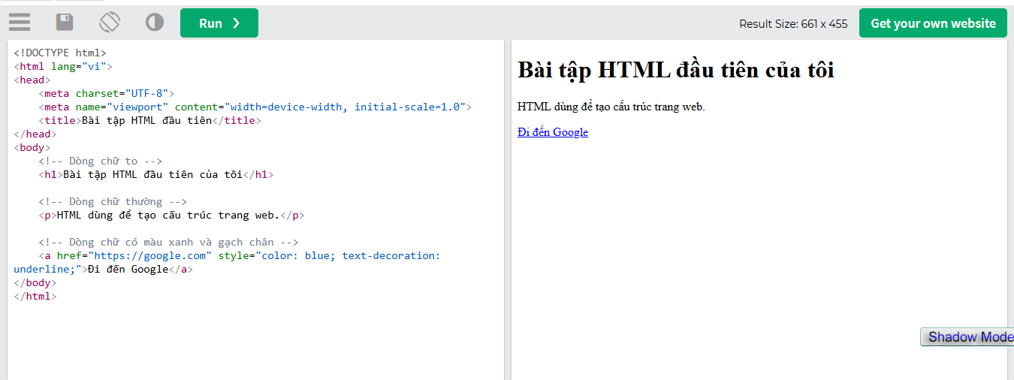

3. Câu hỏi/Thắc mắc của tôi

Giải thích:
Thẻ <a> trong HTML được sử dụng để tạo liên kết (links). Thuộc tính href (hypertext reference) là bắt buộc vì nó xác định địa chỉ (URL) mà liên kết sẽ dẫn đến khi người dùng nhấn vào. Nếu thiếu thuộc tính href, thẻ <a> vẫn sẽ hiển thị trên trang, nhưng không có hành động gì khi nhấn vào.

PHIẾU HỌC TẬP HTML [02] - CẤU TRÚC MỘT FILE HTML CHUẨN

1. Kiến thức cốt lõi (Bộ xương của trang web)
Sau khi xem video, hãy điền vào các chỗ trống để hoàn thành cấu trúc cơ bản của mọi file HTML:

<!DOCTYPE html>
<html>
<head>
<meta charset="UTF-8">
<title>Tiêu đề trang</title>
</head>
<body>
<!-- Nội dung trang web ở đây -->
</body>
</html>

Câu hỏi bắt buộc:
- Nội dung bên trong thẻ <head> có được hiển thị trên phần nội dung chính của trang web không?
Trả lời: Không. Nội dung bên trong thẻ <head> (bao gồm <meta>, <title>, liên kết đến các tệp CSS hoặc script) không hiển thị trực tiếp trên phần nội dung chính của trang web. Thẻ <head> chỉ chứa các thông tin giúp trình duyệt hiểu cách xử lý trang, như mã ký tự, tiêu đề trang, hoặc liên kết với các tài nguyên khác.
- Thẻ <title> dùng để làm gì? Nội dung của nó xuất hiện ở đâu trên trình duyệt?
Trả lời: Thẻ <title> dùng để xác định tiêu đề của trang web, và nội dung của nó xuất hiện trên thẻ tab của trình duyệt (phần tiêu đề của cửa sổ trình duyệt). Tiêu đề này giúp người dùng dễ dàng nhận diện và chuyển đổi giữa các tab khi mở nhiều trang web.

2. Ví dụ thực hành (Tạo "bộ xương" đầu tiên)
Yêu cầu: Tạo một file mới tên là bai2.html. Gõ (không copy-paste) lại toàn bộ cấu trúc file HTML chuẩn mà bạn vừa học. Điền các nội dung theo yêu cầu TODO.

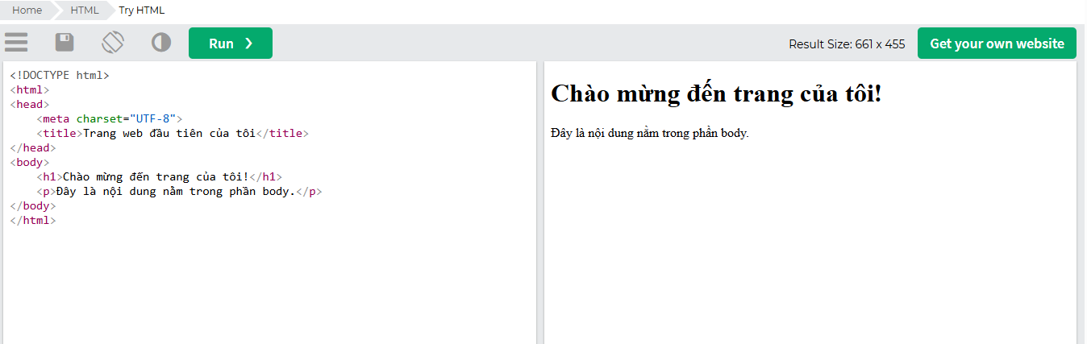

Câu hỏi:
"Em đặt thẻ <h1> vào trong thẻ <head> được không? Nếu có, nó có ảnh hưởng gì đến trang web không?"

Giải thích:
- Thẻ <h1> thường được sử dụng trong phần nội dung trang web (trong thẻ <body>) để tạo tiêu đề lớn nhất. Nếu bạn đặt thẻ <h1> vào trong thẻ <head>, nó sẽ không hiển thị ra trang web vì thẻ <head> chỉ chứa các thông tin như tiêu đề trang (<title>), các tệp CSS, và các siêu dữ liệu khác.
- Các thẻ như <h1>, <p>, và các thẻ nội dung khác chỉ có tác dụng khi đặt trong phần <body>. Nếu đặt chúng vào trong <head>, chúng sẽ không được trình duyệt hiển thị và sẽ không ảnh hưởng đến phần hiển thị của trang.

PHIẾU HỌC TẬP HTML [03]: ĐỊNH DẠNG VĂN BẢN (Headings, Paragraphs...)

1. Kiến thức cốt lõi (Các thẻ văn bản)
Sau khi xem video, hãy điền vào mục đích sử dụng của các thẻ sau:

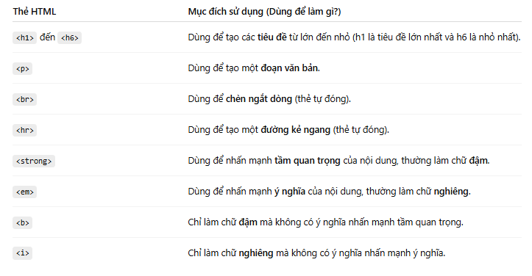

Câu hỏi bắt buộc:
Đâu là sự khác biệt về ý nghĩa giữa thẻ <strong> và thẻ <b>?
Trả lời:
- Thẻ <strong> không chỉ làm chữ đậm, mà còn mang ý nghĩa nhấn mạnh tầm quan trọng của nội dung. Khi sử dụng thẻ này, nó thường được sử dụng trong ngữ cảnh cần truyền đạt sự quan trọng hoặc cần thiết của thông tin. Ví dụ, khi bạn muốn làm nổi bật một cảnh báo quan trọng.
- Thẻ <b> chỉ đơn giản là làm chữ đậm mà không có ý nghĩa ngữ nghĩa hay nhấn mạnh tầm quan trọng. Nó chỉ ảnh hưởng đến hình thức hiển thị của văn bản mà không có tác dụng làm nổi bật nội dung về mặt ngữ nghĩa.

2. Ví dụ thực hành (Tạo một bài viết blog nhỏ)
Yêu cầu: Tạo một file bai3.html với cấu trúc hoàn chỉnh. Bên trong, hãy gõ các thẻ theo yêu cầu TODO.
Nội dung file bai3.html của tôi:
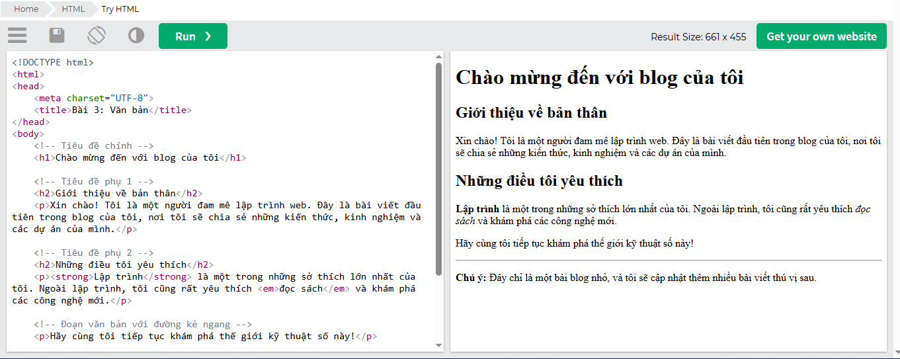

Câu hỏi:
"Em dùng thẻ <h1> nhiều lần trên một trang được không? Nếu được, thì nó có ảnh hưởng gì đến cấu trúc và SEO của trang không?"

Giải thích:
- Thẻ <h1> thường được dùng để tạo tiêu đề chính của một trang web, và trong lý thuyết, mỗi trang chỉ nên có một thẻ <h1> duy nhất để làm rõ tiêu đề chính của trang đó.
- Tuy nhiên, trong HTML5, bạn có thể sử dụng nhiều thẻ <h1> trong các phần tử có ngữ nghĩa riêng biệt (ví dụ: trong các thẻ <section>, <article>, v.v.). Mỗi thẻ <h1> sẽ mang ý nghĩa là tiêu đề chính trong phạm vi của phần đó.
- SEO: Việc sử dụng quá nhiều thẻ <h1> có thể làm giảm độ rõ ràng của tiêu đề chính của trang, ảnh hưởng đến SEO và cách Google xếp hạng trang của bạn.

PHIẾU HỌC TẬP HTML [04] - CHÈN LIÊN KẾT (LINKS)

1. Kiến thức cốt lõi (Tạo "cửa" sang trang khác)
Thẻ <a> (viết tắt của "Anchor" - neo) dùng để tạo các liên kết có thể nhấp chuột được, giúp điều hướng người dùng sang các trang khác.

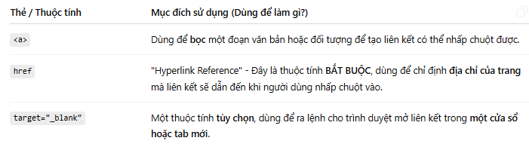

Câu hỏi bắt buộc:
Đâu là sự khác biệt giữa một Đường dẫn Tuyệt đối (Absolute URL) và một Đường dẫn Tương đối (Relative URL)?
Trả lời:
- Đường dẫn Tuyệt đối (Absolute URL):
Đây là một URL hoàn chỉnh, bao gồm toàn bộ thông tin cần thiết để truy cập tài nguyên từ bất kỳ đâu, bao gồm tên miền (domain), giao thức (protocol), và đường dẫn tới tài nguyên. Ví dụ:
  - https://www.google.com/images/logo.png là một đường dẫn tuyệt đối, bao gồm giao thức https://, tên miền www.google.com, và đường dẫn đầy đủ tới tệp logo.png.
- Đường dẫn Tương đối (Relative URL):
Đây là một URL không bao gồm tên miền và giao thức, mà chỉ bao gồm đường dẫn tương đối so với vị trí của trang hiện tại. Đường dẫn tương đối giúp tiết kiệm băng thông và dễ duy trì hơn khi di chuyển các tệp hoặc dự án. Ví dụ:
  - /images/logo.png hoặc trang2.html là đường dẫn tương đối.
    - /images/logo.png chỉ đến thư mục images trong cùng một thư mục gốc.
    - trang2.html chỉ đến một trang trang2.html trong cùng thư mục với trang hiện tại

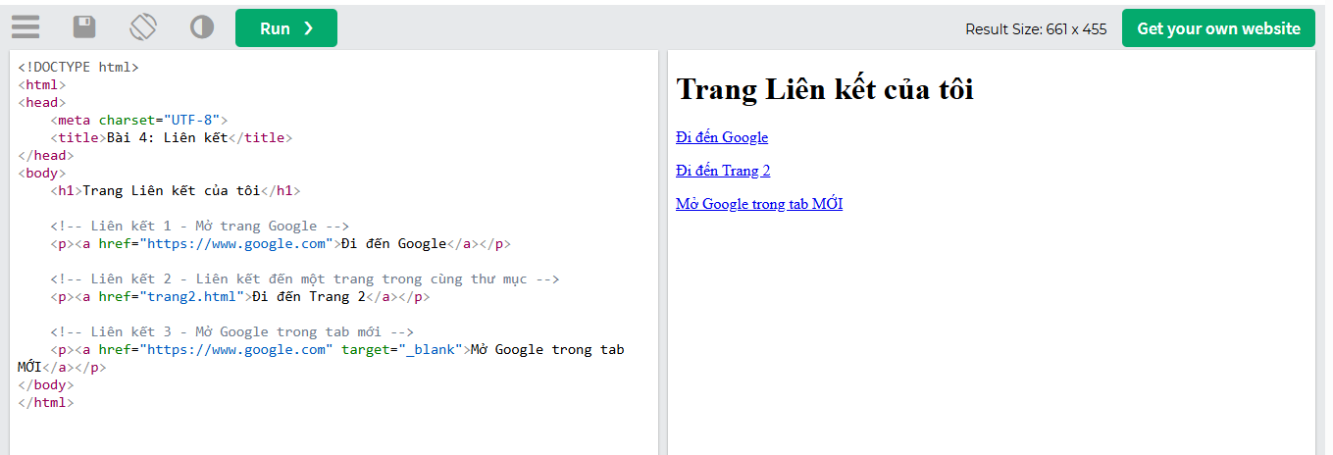

Câu hỏi:
"Sự khác biệt giữa target="_blank" và target="_self" là gì? Khi nào nên sử dụng từng loại?"

Giải thích:
- target="_blank": Khi bạn sử dụng thuộc tính này trong thẻ <a>, liên kết sẽ mở trong một tab mới hoặc một cửa sổ mới của trình duyệt. Điều này rất hữu ích khi bạn muốn người dùng tham khảo một liên kết mà không rời khỏi trang hiện tại.
- target="_self": Đây là giá trị mặc định của thuộc tính target. Khi sử dụng target="_self", liên kết sẽ mở trong cùng một tab hoặc cửa sổ hiện tại của trình duyệt. Bạn không cần phải chỉ định target="_self" vì đó là hành vi mặc định nếu bạn không chỉ định gì.

PHIẾU HỌC TẬP HTML [05] - CHÈN HÌNH ẢNH (IMAGES)

1. Kiến thức cốt lõi (Hiển thị hình ảnh)
Thẻ <img> (viết tắt của "Image") dùng để nhúng hình ảnh vào trang web. Đây là một thẻ tự đóng (self-closing tag), nghĩa là nó không có thẻ đóng .

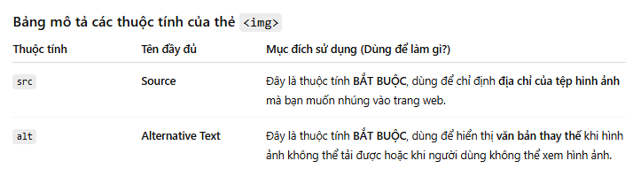

Câu hỏi bắt buộc:
Tại sao thuộc tính alt lại quan trọng?
Trả lời:
Thuộc tính alt có vai trò rất quan trọng trong hai trường hợp chính:
- Khi ảnh bị lỗi không tải được:
  - Khi trang web không thể tải hình ảnh (do lỗi đường dẫn, hình ảnh không tồn tại hoặc kết nối mạng bị gián đoạn), văn bản trong thuộc tính alt sẽ hiển thị thay thế. Điều này giúp người dùng biết được hình ảnh gì đáng lẽ sẽ xuất hiện ở vị trí đó.
  - Ví dụ: Nếu một ảnh không tải được, thuộc tính alt sẽ hiển thị một mô tả như "Logo công ty XYZ" thay vì một khoảng trống hoặc một biểu tượng lỗi.
- Khi người khiếm thị dùng trình đọc màn hình:
  - Đối với người khiếm thị, trình đọc màn hình sẽ đọc ra nội dung của thuộc tính alt thay vì đọc nội dung của hình ảnh. Điều này giúp họ hiểu được nội dung của hình ảnh mà không cần phải nhìn thấy nó. Nếu bạn không cung cấp thuộc tính alt, người dùng khiếm thị sẽ không thể hiểu được hình ảnh đó là gì.
  - Ví dụ: Nếu bạn có một hình ảnh mô tả một nút "Mua ngay", thuộc tính alt có thể là "Nút Mua ngay", giúp người khiếm thị hiểu được mục đích của hình ảnh.

2. Ví dụ thực hành (Hiển thị ảnh)
Yêu cầu: Tạo một file bai5.html với cấu trúc HTML hoàn chỉnh. Bên trong, hãy gõ các thẻ theo yêu cầu TODO.
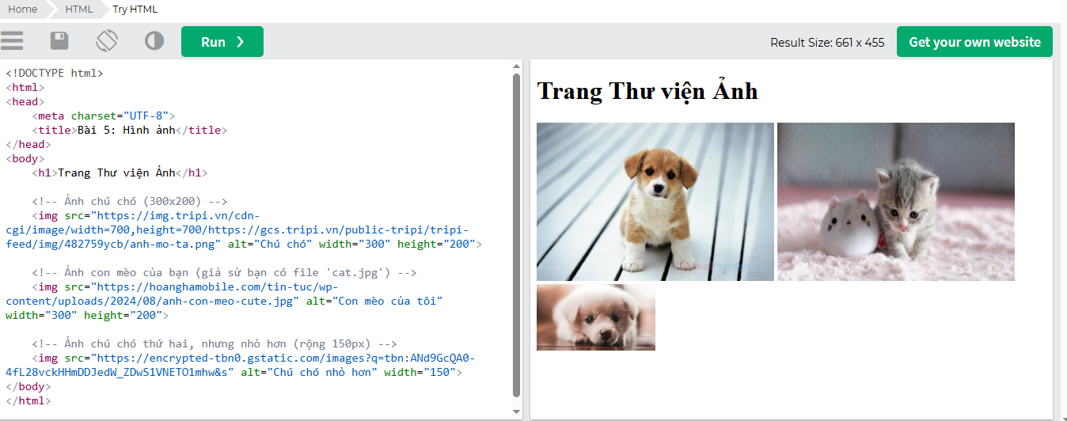

Câu hỏi:
"Nếu em chỉ đặt width mà không đặt height cho ảnh, ảnh có bị méo không?"

Giải thích:
- Khi chỉ đặt width mà không đặt height:
  - Trình duyệt sẽ tự động điều chỉnh chiều cao của ảnh để giữ đúng tỷ lệ (aspect ratio) ban đầu của ảnh. Điều này giúp tránh tình trạng ảnh bị méo.
  - Ví dụ: Nếu bạn chỉ đặt width="300" mà không chỉ định height, ảnh sẽ tự động thay đổi chiều cao sao cho giữ đúng tỷ lệ của ảnh gốc.
- Trường hợp ảnh bị méo:
  - Nếu bạn cố tình thay đổi chiều rộng và chiều cao của ảnh mà không giữ đúng tỷ lệ, thì ảnh sẽ bị méo. Ví dụ, nếu bạn đặt width="300" và height="100" cho một ảnh có tỷ lệ ban đầu khác, ảnh sẽ bị biến dạng.

PHIẾU HỌC TẬP HTML [06] - TẠO DANH SÁCH (LISTS)

1. Kiến thức cốt lõi (Sắp xếp nội dung)
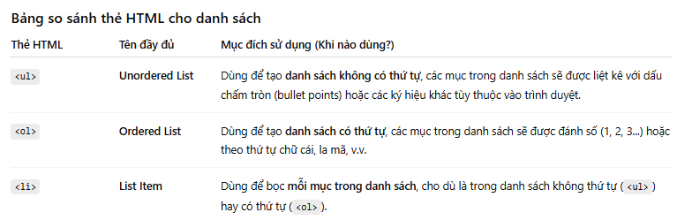

Câu hỏi bắt buộc:
- Để tạo một danh sách có dấu chấm tròn (bullet points), bạn dùng thẻ cha là <ul> hay <ol>?
  - Trả lời: Bạn sử dụng thẻ <ul> (Unordered List). Thẻ này tạo ra một danh sách không có thứ tự với các mục được đánh dấu bằng dấu chấm tròn (bullet points).
- Để tạo một danh sách được đánh số 1, 2, 3... bạn dùng thẻ cha là <ul> hay <ol>?
  - Trả lời: Bạn sử dụng thẻ <ol> (Ordered List). Thẻ này tạo ra một danh sách có thứ tự với các mục được đánh số tự động (1, 2, 3, v.v.).

2. Ví dụ thực hành (Tạo danh sách món ăn)
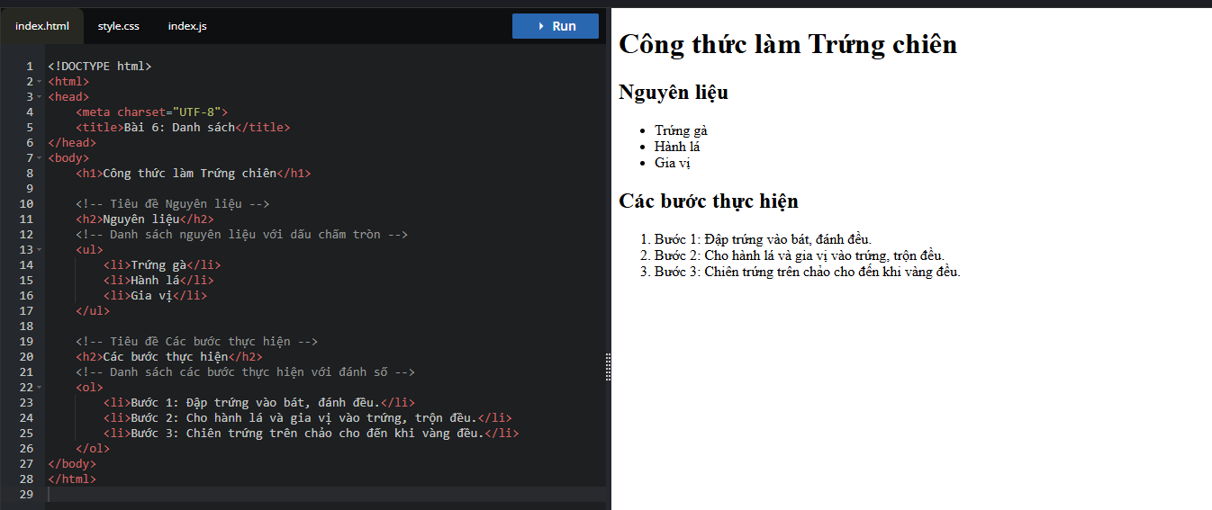

Câu hỏi/Thắc mắc:
Câu hỏi:
"Làm thế nào để tạo danh sách lồng nhau (ví dụ: mục 1.a, 1.b)?"

Giải đáp:
Để tạo danh sách lồng nhau (danh sách con trong một mục của danh sách cha), bạn chỉ cần đặt một danh sách bên trong một mục của danh sách cha.

PHIẾU HỌC TẬP HTML [07] - TẠO BẢNG BIỂU (TABLES)

1. Kiến thức cốt lõi (Các khối xây dựng Bảng)
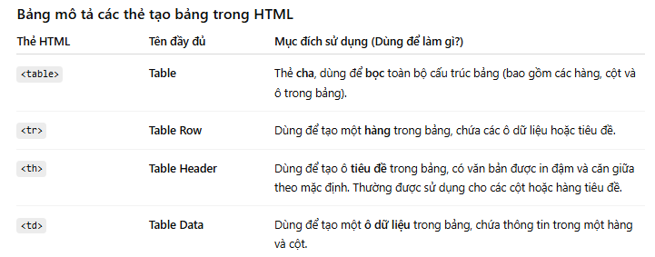

Các thuộc tính gộp ô:
- colspan="2": Dùng để gộp một ô chiếm chiều rộng của 2 cột. Tức là ô này sẽ mở rộng qua 2 cột.
- rowspan="2": Dùng để gộp một ô chiếm chiều cao của 2 hàng. Tức là ô này sẽ mở rộng xuống qua 2 hàng.

2. Ví dụ thực hành (Tạo Thời khóa biểu)

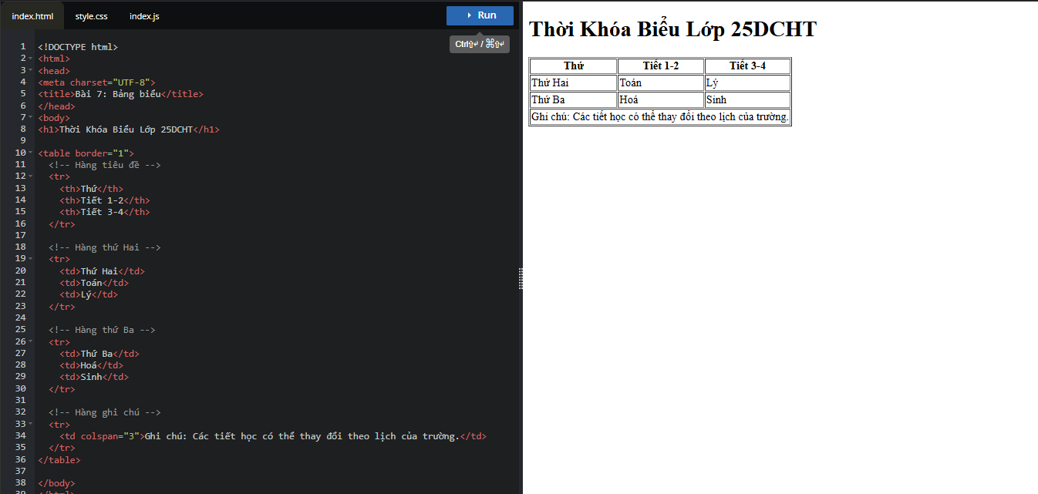

3. Câu hỏi/Thắc mắc của tôi

Sự khác biệt giữa <th> và <td> là gì?
- <th> (Table Header) là thẻ dùng để tạo ô tiêu đề trong bảng. Mặc định, nội dung trong ô <th> sẽ được in đậm và căn giữa. Thẻ này thường được sử dụng để mô tả các cột hoặc hàng của bảng, ví dụ như "Tên", "Tuổi", "Địa chỉ".
- <td> (Table Data) là thẻ dùng để tạo ô dữ liệu trong bảng. Nội dung trong ô <td> là thông tin chính mà bạn muốn hiển thị trong bảng, ví dụ như tên, tuổi, hoặc địa chỉ của một người. Thẻ này không có định dạng mặc định như <th> (không in đậm và không căn giữa).

Em dùng <td> cho hàng tiêu đề được không?
- Không nên. Mặc dù bạn có thể dùng <td> cho hàng tiêu đề, nhưng nó sẽ không có định dạng như <th>. Các ô tiêu đề thường cần phải được làm nổi bật, ví dụ như căn giữa và in đậm, và điều này là mặc định trong <th>. Nếu dùng <td>, bạn sẽ cần phải định dạng thêm bằng CSS để có được kết quả tương tự, nhưng việc sử dụng <th> sẽ đơn giản hơn và mang tính chuẩn mực.

Khi nào em dùng colspan và khi nào em dùng rowspan?
- colspan (Column Span) được sử dụng khi bạn muốn một ô chiếm rộng của nhiều cột. Ví dụ, nếu bạn có một bảng với 3 cột nhưng một ô nào đó cần phải trải dài qua cả 3 cột, bạn sẽ sử dụng colspan="3".
Ví dụ:
<td colspan="3">Một ô chiếm 3 cột</td>
- rowspan (Row Span) được sử dụng khi bạn muốn một ô chiếm cao của nhiều hàng. Ví dụ, nếu một ô trong bảng cần phải trải dài qua 2 hàng, bạn sẽ sử dụng rowspan="2".
Ví dụ:
<td rowspan="2">Một ô chiếm 2 hàng</td>

PHIẾU HỌC TẬP HTML [08] - BIỂU MẪU (FORMS) - PHẦN 1: CƠ BẢN

1. Kiến thức cốt lõi (Thu thập thông tin)
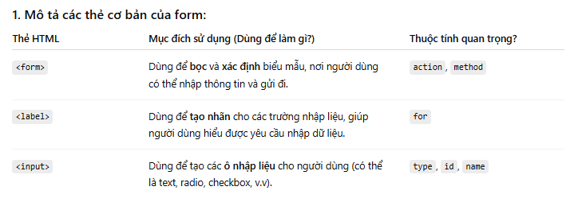

Giải thích về thẻ <label> và <input>:
- Thuộc tính for trong <label> và id trong <input>:
  - for="ten_dang_nhap" trong thẻ <label> liên kết nhãn với trường nhập liệu có id="ten_dang_nhap".
  - id="ten_dang_nhap" trong thẻ <input> định danh trường nhập liệu này và giúp liên kết với nhãn <label>.

Lý do tại sao hai thuộc tính này phải giống hệt nhau?
- Lợi ích chính: Khi thuộc tính for trong thẻ <label> trùng khớp với thuộc tính id của thẻ <input>, khi người dùng click vào nhãn (ví dụ, "Tên đăng nhập"), con trỏ chuột sẽ tự động chuyển vào ô nhập liệu tương ứng. Điều này giúp cải thiện trải nghiệm người dùng, đặc biệt là trên các thiết bị di động hoặc khi người dùng có vấn đề về khả năng tiếp cận (accessibility).
Cụ thể, khi bạn click vào nhãn "Tên đăng nhập", trường nhập liệu tương ứng sẽ được chọn (focus), giúp người dùng dễ dàng bắt đầu nhập dữ liệu mà không cần phải click vào ô input trước.

Ví dụ minh họa:
<form action="/submit" method="post">
<label for="ten_dang_nhap">Tên đăng nhập:</label>
<input type="text" id="ten_dang_nhap" name="ten_dang_nhap">

<label for="mat_khau">Mật khẩu:</label>
<input type="password" id="mat_khau" name="mat_khau">

<button type="submit">Đăng nhập</button>
</form>

Lợi ích khi sử dụng for và id:
- Trải nghiệm người dùng tốt hơn: Việc click vào nhãn sẽ giúp người dùng dễ dàng chọn ô nhập liệu mà không cần phải di chuyển chuột đến vị trí đó.
- Khả năng truy cập cao hơn: Người dùng có thể sử dụng các công cụ hỗ trợ truy cập (như màn hình đọc) để hiểu rõ hơn về nội dung của các ô nhập liệu.

2. Ví dụ thực hành (Tạo Form Đăng nhập)
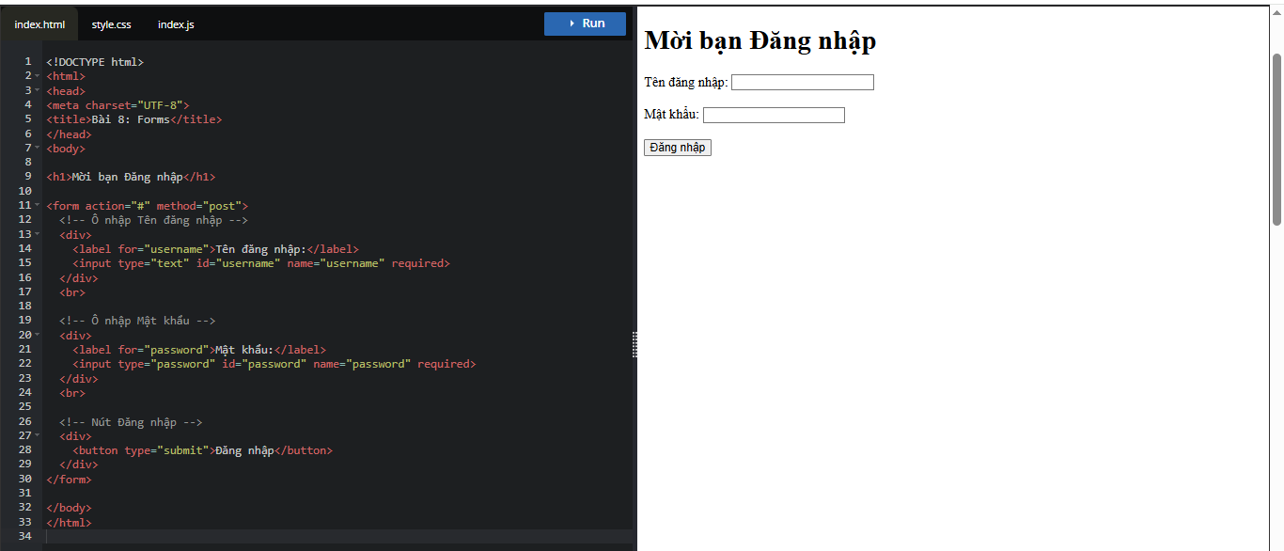
3. Câu hỏi/Thắc mắc của tôi
Một điều tôi chưa hiểu rõ hoặc muốn hỏi thêm về chủ đề này: (Bắt buộc phải đặt 1 câu hỏi. Ví dụ: "Thuộc tính name trong thẻ <input> dùng để làm gì? Em không điền có được không?", "Sự khác biệt giữa method="GET" và method="POST" trong thẻ <form> là gì?")

Thuộc tính name trong thẻ <input> dùng để làm gì? Em không điền có được không?
- Thuộc tính name trong thẻ <input> là rất quan trọng trong việc gửi dữ liệu từ form. Khi người dùng điền thông tin vào các ô nhập liệu và nhấn nút gửi, dữ liệu này sẽ được gửi dưới dạng cặp key-value, trong đó name là key (tên của trường) và giá trị người dùng nhập vào là value (giá trị).
- Nếu không có thuộc tính name, dữ liệu của ô đó sẽ không được gửi đến server khi form được gửi đi.
Sự khác biệt giữa method="GET" và method="POST" trong thẻ <form> là gì?
- method="GET":
  - Dữ liệu sẽ được gửi qua URL (dưới dạng tham số URL), ví dụ như example.com/form?username=john&password=1234.
  - Ưu điểm: Dễ dàng xem xét và chia sẻ URL.
  - Nhược điểm: Dữ liệu được gửi qua URL là công khai, không bảo mật (ví dụ, mật khẩu không nên sử dụng với GET).
  - Thường dùng khi dữ liệu không nhạy cảm và yêu cầu một kết quả không thay đổi (ví dụ: tìm kiếm).
- method="POST":
  - Dữ liệu sẽ được gửi qua body của request, không hiển thị trong URL.
  - Ưu điểm: An toàn hơn vì dữ liệu không xuất hiện trên URL, và có thể gửi lượng dữ liệu lớn.
  - Nhược điểm: Không thể chia sẻ qua URL như với GET.
  - Thường dùng khi gửi dữ liệu nhạy cảm (mật khẩu, thông tin cá nhân) hoặc khi dữ liệu có thể lớn (ví dụ: đăng ký, đăng nhập).
Kết luận:
- GET phù hợp với các form yêu cầu truy vấn dữ liệu (ví dụ: tìm kiếm), và không yêu cầu bảo mật.
- POST phù hợp với các form yêu cầu gửi dữ liệu bảo mật hoặc khi gửi dữ liệu lớn.

PHIẾU HỌC TẬP HTML [09] - BIỂU MẪU (FORMS) - PHẦN 2: NÂNG CAO
1. Kiến thức cốt lõi (Các loại ô nhập liệu khác)

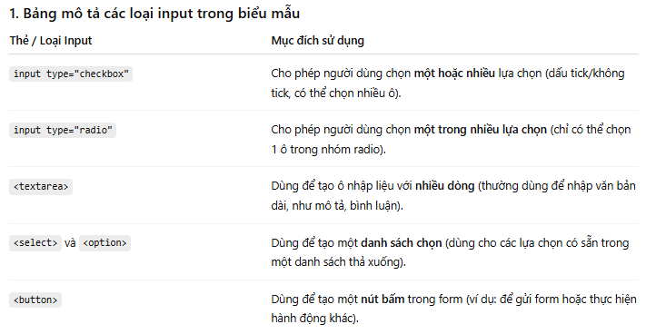

Câu hỏi bắt buộc

Sự khác biệt lớn nhất giữa Checkbox và Radio?
- Checkbox: Cho phép người dùng chọn một hoặc nhiều lựa chọn từ một nhóm các tùy chọn. Các ô checkbox hoạt động độc lập với nhau, người dùng có thể chọn nhiều ô.
  - Ví dụ: "Chọn các môn học bạn yêu thích" (Có thể chọn Toán, Lý, Hóa... cùng lúc).
- Radio: Cho phép người dùng chỉ chọn một lựa chọn duy nhất trong một nhóm các lựa chọn. Các nút radio trong cùng một nhóm liên kết với nhau, và chỉ cho phép người dùng chọn một trong số chúng.
  - Ví dụ: "Chọn giới tính của bạn" (Nam hoặc Nữ, chỉ được chọn một).

Để một nhóm các nút radio (ví dụ: "Nam" và "Nữ") hoạt động chính xác (chỉ cho phép chọn 1 trong 2), chúng bắt buộc phải có thuộc tính name như thế nào?
- Thuộc tính name phải giống nhau cho tất cả các nút radio trong cùng một nhóm. Điều này đảm bảo rằng các nút radio trong nhóm này sẽ liên kết với nhau và chỉ cho phép người dùng chọn 1 trong số chúng.

2. Ví dụ thực hành (Tạo Form Khảo sát)
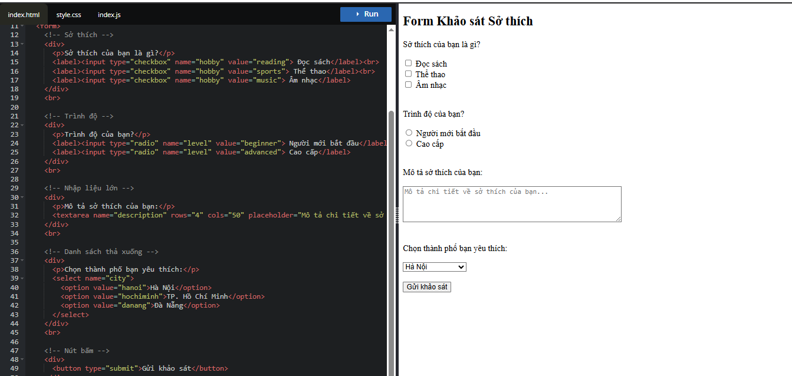

3. Câu hỏi/Thắc mắc của tôi
Một điều tôi chưa hiểu rõ hoặc muốn hỏi thêm về chủ đề này: (Bắt buộc phải đặt 1 câu hỏi. Ví dụ: "Sự khác biệt giữa <button>Gửi</button> và <input type="submit" value="Gửi"> là gì?", "Làm thế nào để một ô checkbox được chọn sẵn (checked) khi tải trang?")

1. Sự khác biệt giữa <button>Gửi</button> và <input type="submit" value="Gửi"> là gì?
- <button>: Đây là thẻ dùng để tạo một nút bấm. Khi bạn dùng <button>, bạn có thể thêm nội dung bất kỳ bên trong thẻ như text, hình ảnh, thậm chí là các phần tử HTML khác. <button> hỗ trợ nhiều kiểu sự kiện hơn (như onclick, onmouseover...) và có thể dễ dàng sử dụng JavaScript để thay đổi hành động của nó.
- <input type="submit">: Đây là một loại thẻ input đặc biệt, dùng để tạo nút gửi form. Nó có thuộc tính type="submit" để chỉ định rằng nút này sẽ gửi dữ liệu trong form khi được nhấn. <input> không thể chứa bất kỳ phần tử HTML con nào bên trong nó, chỉ có thể đặt một giá trị trong thuộc tính value (chẳng hạn như "Gửi"). Nút này có hành động gửi form mặc định khi người dùng nhấn.
Về mặt chức năng, cả hai đều có thể gửi form, nhưng <button> linh hoạt hơn khi bạn muốn thay đổi kiểu dáng, nội dung hoặc sự kiện JavaScript liên quan đến nút. <input type="submit"> thì đơn giản và có hành động mặc định là gửi form.

2. Làm thế nào để một ô checkbox được chọn sẵn (checked) khi tải trang?
Để một ô checkbox được chọn sẵn khi trang tải, bạn chỉ cần thêm thuộc tính checked vào thẻ <input type="checkbox">. Ví dụ:
<input type="checkbox" name="hobby" value="reading" checked> Đọc sách
Khi trang web tải, ô checkbox này sẽ được chọn sẵn. Bạn có thể áp dụng điều này cho bất kỳ ô checkbox nào trong form.

Một số ví dụ khác:
- Checkbox được chọn sẵn:
<input type="checkbox" name="hobby" value="sports" checked> Thể thao
- Checkbox không được chọn sẵn:
<input type="checkbox" name="hobby" value="music"> Âm nhạc

PHIẾU HỌC TẬP HTML [10] - HTML NGỮ NGHĨA (SEMANTIC HTML)
1. Kiến thức cốt lõi (Viết code có ý nghĩa)

Lý do tại sao nên dùng <header> thay vì <div class="header">:

a) Cải thiện SEO (Search Engine Optimization):
- Ý nghĩa ngữ nghĩa: Thẻ <header> là một thẻ ngữ nghĩa (semantic element), có nghĩa là nó mang một vai trò rõ ràng và được các công cụ tìm kiếm (Google, Bing, v.v.) hiểu là phần đầu của trang. Việc sử dụng các thẻ ngữ nghĩa như <header>, <footer>, <nav>, v.v., giúp công cụ tìm kiếm hiểu cấu trúc và mục đích của trang web dễ dàng hơn.
- Tối ưu hóa kết quả tìm kiếm: Nếu bạn sử dụng <header> thay vì <div class="header">, các công cụ tìm kiếm sẽ hiểu rằng đây là phần tiêu đề của trang hoặc phần đầu của một bài viết. Điều này giúp các công cụ tìm kiếm hiển thị trang của bạn tốt hơn trong kết quả tìm kiếm, vì chúng có thể phân tích cấu trúc của nội dung tốt hơn.

b) Truy cập cho người khiếm thị (Accessibility):
- Hỗ trợ trình đọc màn hình: Trình đọc màn hình dùng để đọc nội dung trang web cho người khiếm thị. Thẻ ngữ nghĩa như <header> có thể giúp trình đọc màn hình hiểu rõ hơn về cấu trúc trang. Khi trình đọc màn hình gặp thẻ <header>, nó biết rằng phần này là tiêu đề của trang hoặc của bài viết, và sẽ thông báo đúng với người dùng.
- Cải thiện khả năng điều hướng: Sử dụng các thẻ ngữ nghĩa giúp người khiếm thị hoặc những người sử dụng công nghệ hỗ trợ có thể điều hướng trang web dễ dàng hơn, vì các thẻ như <header>, <footer>, <nav>... xác định rõ vị trí của các phần trong trang, giúp họ tìm kiếm thông tin một cách hiệu quả.

Các thẻ ngữ nghĩa trong HTML5 và mục đích sử dụng:

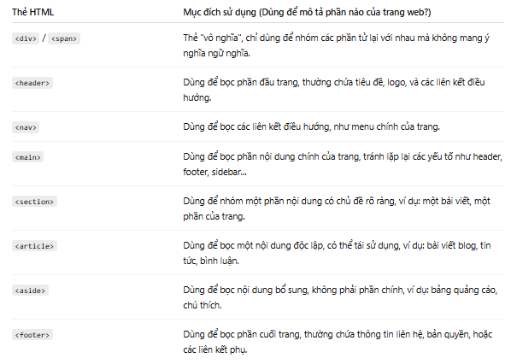

Câu hỏi bắt buộc:
• Tại sao chúng ta nên dùng thay vì ? Nêu ít nhất 2 lý do. (Gợi ý: Nghĩ về 1. Máy tìm kiếm (SEO) và 2. Trình đọc màn hình cho người khiếm thị).

1. Cải thiện SEO (Search Engine Optimization):
- Ý nghĩa ngữ nghĩa: Thẻ <header> là một thẻ ngữ nghĩa trong HTML5, mang ý nghĩa rõ ràng về vai trò của phần tử trong cấu trúc trang web. Khi máy tìm kiếm (Google, Bing, v.v.) đọc trang web, chúng sẽ hiểu ngay rằng đây là phần tiêu đề hoặc phần đầu trang. Điều này giúp các công cụ tìm kiếm xếp hạng trang web của bạn một cách hiệu quả hơn.
- Cấu trúc rõ ràng: Sử dụng các thẻ ngữ nghĩa như <header>, <footer>, <nav>, v.v., giúp các công cụ tìm kiếm hiểu rõ hơn về cấu trúc của trang web. Thay vì chỉ nhìn thấy một <div> không có ý nghĩa ngữ nghĩa, máy tìm kiếm sẽ biết rằng thẻ <header> chứa các phần tử quan trọng như logo, tiêu đề và các liên kết điều hướng chính.

2. Hỗ trợ trình đọc màn hình và truy cập cho người khiếm thị (Accessibility):
- Tối ưu hóa truy cập: Các trình đọc màn hình (screen readers) sử dụng thẻ ngữ nghĩa như <header> để xác định và đọc các phần quan trọng của trang cho người khiếm thị. Nếu bạn chỉ dùng <div class="header">, trình đọc màn hình không thể nhận diện được đây là phần tiêu đề, và người dùng sẽ không nhận được thông tin cần thiết.
- Tăng khả năng điều hướng: Khi sử dụng các thẻ ngữ nghĩa, người dùng có thể dễ dàng điều hướng qua các phần chính của trang. Trình đọc màn hình có thể đọc các thẻ <header>, <footer>, <main>, giúp người dùng hiểu rõ hơn về cấu trúc của trang và dễ dàng tìm thấy thông tin mà họ cần. Việc sử dụng <header> thay vì <div class="header"> giúp cải thiện khả năng truy cập, đặc biệt đối với người dùng có nhu cầu hỗ trợ đặc biệt.

2. Ví dụ thực hành (Tái cấu trúc layout)
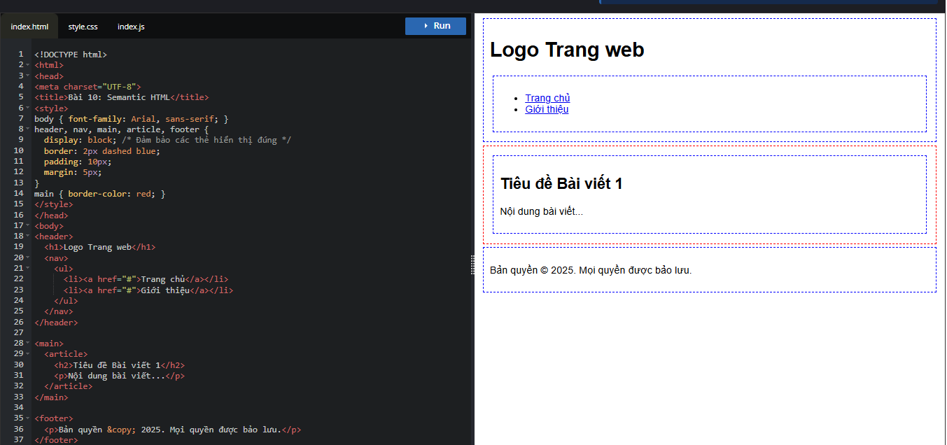

3. Câu hỏi/Thắc mắc của tôi:
Câu hỏi bạn có thể đặt là:
"Sự khác biệt giữa <section> và <article> là gì? Khi nào dùng cái nào?"

Giải thích:
- <section>: Dùng để nhóm một phần nội dung có chủ đề chung, thường chứa tiêu đề (header) và các nội dung liên quan. Một trang web có thể chứa nhiều <section> để phân chia các phần nội dung lớn như "Giới thiệu", "Dịch vụ", "Liên hệ", v.v.
- <article>: Dùng để bao quanh nội dung độc lập, có thể tái sử dụng hoặc phát hành riêng biệt. Ví dụ như một bài viết, một tin tức, hoặc một blog post. Mỗi <article> có thể chứa tiêu đề, nội dung và có thể tồn tại độc lập.
Khi nào dùng cái nào?
- Dùng <article> khi bạn có một nội dung độc lập, có thể xuất bản hoặc tái sử dụng.
- Dùng <section> khi bạn muốn chia nhỏ nội dung trang web thành các phần có chủ đề liên quan.

PHIẾU HỌC TẬP HTML [11] - DỰ ÁN NHỎ: TRANG GIỚI THIỆU BẢN THÂN

1. Mục tiêu Dự án
Bạn sẽ tạo một trang web một trang duy nhất (single page) có tên index.html. Trang này sẽ là một "Hồ sơ cá nhân" (Personal Profile) đơn giản, giới thiệu về bản thân bạn. Mục tiêu là sử dụng đúng và đủ các thẻ HTML quan trọng nhất mà chúng ta đã học.

2. Yêu cầu BẮT BUỘC (Checklist tính điểm)
3. Nộp bài thực hành

<!DOCTYPE html>
<html lang="vi">

<head>
<meta charset="UTF-8">
<title>Hồ sơ của Lê Tuấn Anh</title>
<style>
body {
font-family: Arial, sans-serif;
margin: 0;
padding: 0;
}

header,
main,
footer {
margin: 20px;
padding: 20px;
border: 1px solid #ddd;
border-radius: 8px;
}

header {
background-color: #f4f4f4;
text-align: center;
}

main {
background-color: #f9f9f9;
}

footer {
background-color: #f4f4f4;
}

img {
max-width: 200px;
border-radius: 50%;
}

ul {
list-style-type: disc;
padding-left: 20px;
}

ol {
padding-left: 20px;
}

table {
width: 100%;
border-collapse: collapse;
}

th,
td {
padding: 8px;
text-align: center;
border: 1px solid #ddd;
}
</style>
</head>

<body>

<header>
<h1>Lê Tuấn Anh</h1>
<p>Sinh viên năm nhất ngành Công nghệ thông tin. Đam mê lập trình và thiết kế web.</p>
</header>

<main>
<section>
<h2>Giới thiệu về tôi</h2>
<img src="https://codebay.vn/upload/theme/53X9HM1WS.png" alt="Ảnh đại diện của tôi">
<p>Tôi là sinh viên ngành Công nghệ thông tin tại Đại học Đại Nam. Tôi yêu thích lập trình web và luôn cố
gắng học hỏi để phát triển kỹ năng của mình.</p>
<p>Trang web của tôi:
<a href="https://codebay.vn/" target="_blank">CodeBay.Vn</a>
</p>

<!-- Sở thích -->
<h3>Sở thích của tôi</h3>
<ul>
<li>Lập trình web</li>
<li>Đọc sách công nghệ</li>
<li>Chơi thể thao, đặc biệt là bóng đá</li>
</ul>

<!-- Mục tiêu -->
<h3>Mục tiêu của tôi</h3>
<ol>
<li>Hoàn thành khóa học lập trình web và đạt chứng chỉ</li>
<li>Tham gia các dự án mã nguồn mở</li>
<li>Phát triển kỹ năng thiết kế giao diện người dùng (UI/UX)</li>
</ol>
</section>

<section>
<h2>Thời khóa biểu</h2>
<table>
<thead>
<tr>
<th>Ngày</th>
<th>Tiết 1-2</th>
<th>Tiết 3-4</th>
</tr>
</thead>
<tbody>
<tr>
<td>Thứ Hai</td>
<td>Lập trình web</td>
<td>Toán học</td>
</tr>
<tr>
<td>Thứ Ba</td>
<td>Hệ điều hành</td>
<td>Cơ sở dữ liệu</td>
</tr>
<tr>
<td>Thứ Tư</td>
<td>Đồ họa máy tính</td>
<td>Kỹ thuật lập trình</td>
</tr>
</tbody>
</table>
</section>
</main>

<footer>
<h2>Liên hệ với tôi</h2>
<form action="submit_form.php" method="post">
<label for="email">Email của bạn:</label><br>
<input type="email" id="email" name="email" required><br><br>

<label for="message">Lời nhắn:</label><br>
<textarea id="message" name="message" rows="4" cols="50" required></textarea><br><br>

<button type="submit">Gửi</button>
</form>
</footer>

</body>

</html>

View code
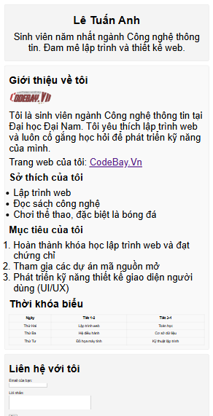

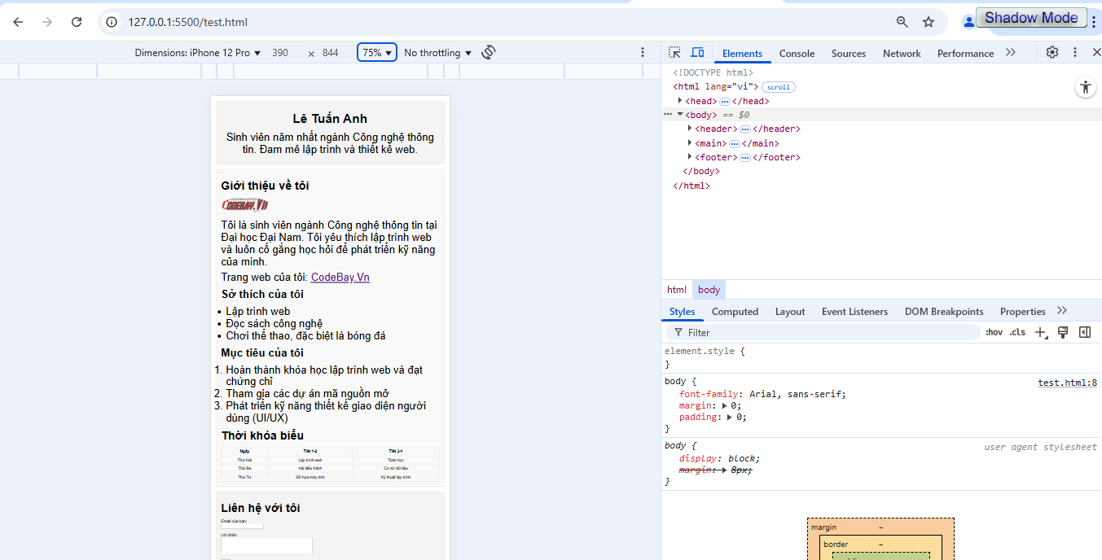

4. Câu hỏi/Thắc mắc (Tự đánh giá)
Điều gì là khó khăn nhất đối với bạn khi làm dự án tổng hợp này? (Bắt buộc phải trả lời. Ví dụ: "Em hay quên thẻ đóng", "Em bị lẫn lộn giữa colspan và rowspan", "Em không nhớ cách liên kết <label> với <input>”.)

Ví dụ 1:
"Điều khó khăn nhất đối với em là việc sử dụng các thẻ ngữ nghĩa đúng cách. Mới đầu em không hiểu rõ khi nào nên dùng thẻ <section>, khi nào nên dùng <article>. Đôi khi em cũng bị nhầm giữa các thẻ như <header> và <footer>, vì chúng đều có thể chứa thông tin chung của trang."

Ví dụ 2:
"Em hay quên đóng thẻ HTML, nhất là khi làm việc với thẻ <form>, đôi khi em không nhớ phải đóng các thẻ <label> hay <textarea>. Điều này gây ra lỗi hiển thị hoặc lỗi form không gửi được dữ liệu."

Ví dụ 3:
"Em gặp khó khăn khi làm việc với bảng trong HTML, đặc biệt là khi áp dụng các thuộc tính colspan và rowspan. Đôi khi em bị nhầm lẫn về cách gộp ô trong bảng, khiến kết quả không hiển thị như mong muốn."

Ví dụ 4:
"Em cảm thấy khó khăn khi sử dụng các thẻ ngữ nghĩa kết hợp với CSS để tạo bố cục. Em đã làm quen với việc sử dụng <div> nhiều, nên khi chuyển sang dùng các thẻ ngữ nghĩa như <main>, <header>, <footer>, đôi khi em không biết cách chia bố cục sao cho hợp lý."

